" وانيتا مسلم: سلمبوت سوترا ستضوه بسي "
(٢٣سفتيمبر ٢٠١٦ / ٢١ ذو الحجة ١٤٣٧)
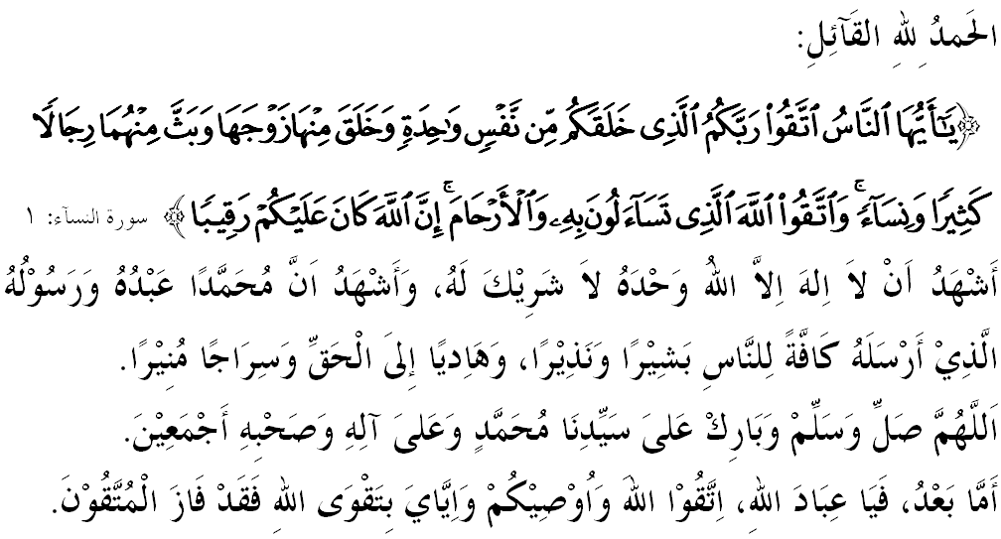
سيداغ جماعة يغ درحمتي الله سكالين,
ساي برفسن كفد ديري ساي سنديري دان مثرو كفد سيداغ جماعة يغ دكاسيهي سكالين, مريله سام٢ كيت منيغكتكن كتقواءن كفد الله سبحانه وتعالى دغن سبنر٢ تقوى دغن ملقساناكن سضالا فرينتهث دان منجاءوهي سضالا لارغنث. مودهن٢ كيت سنتياس براد ددالم رحمة سرتا مندافت فرليندوغن الله سبحانه وتعالى دمي منخاري كريضاءنث ددنيا ماهو فون دأخيرة. منبر فد هاري اين اكن ممبيخاراكن خطبة يغ برتاجوك: "وانيتا مسلم: سلمبوت سوترا ستضوه بسي".

سيداغ جماعة يغ درحمتي,
دالم نضارا يغ سماكين ماجو, فرانن وانيتا إسلام دالم فمباغونن سسبواه نضارا دليهت منجادي امت فنتيغ. افاتهلاضي, فرأوبهن لنسكاف كهيدوفن يغ مليفوتي إيكونومي, بودايا, سوسيال دان فنديديقكن يغ بركمبغ, منجاديكن فلواغ ترسبوت تربوك لبيه لواس اونتوق مريك ممبريكن سومبغن كفد فمباغونن ترسبوت. والاوفون اد سبهاضين بسرث ترليبت دالم بيداغ فروفيسيونل دان إختصاص, نامون ماسيه راماي يغ بلوم مغتاهوءي حقيقة سبنر فنخافاين يغ ممفو دبريكن اوليه مريك.
سكيلس منينجاو سجاره كدودوقكن وانيتا إسلام يغ مميليكي هاتي سلمبوت سوترا اين, سماكين هاري كيت دافتي سماكين باءيك بربنديغ دهولو. إسلام تله مغوبه ستاتوس دان كدودوقكن مريك دغن مغغكت تيغضي مرتبت وانيتا منروسي فلباضاي فرانن فنتيغ سسواي دغن فطرة دان قدرة ديري مريك. دغن فرانن اين, مريك تله ممبري سوكوغن يغ تيدق بربله بهاضي كفد سوامي, كلوارض, مشاركت, فميمفين دان نضارا.
لنترن ايت, رسول الله صلى الله عليه وسلم تله مغضاريسكن ببراف فرينسيف أساس دالم أسفيك كماءنسياءن دان كعاديلن اونتوق ممفرجواغكن حق دان كدودوقكن ضولوغن وانيتا يغ دأغضف هينا اوليه مشاركت جاهلية دتمفت يغ سلايقث. حال اين تله دراقمكن اوليه الله سبحانه وتعالى منروسي سورة النحل ايات ٥۸-٥٩,
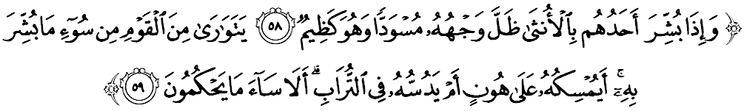مقصودث: "دان افابيلا دخبركن كفد سسأورغ دري مريك بهاوا اي برأوليه انق فرمفوان, مورامله موكاث سفنجغ هاري (كران منغضوغ دوكاخيتا), سدغ اي مناهن فراساءن مارهث دالم هاتي. اي برسمبوثي دري اورغ راماي كران (مراس مالو دسببكن) بريتا بوروق يغ دسمفايكن كفداث (تنتغ اي برأوليه انق فرمفوان, سمبيل اي برفيكير), افاكه اي اكن ممليهارا انق دالم كأداءن يغ هينا, اتاو اي اكن منانامث هيدوف٢ دالم تانه? كتاهوءيله! سوغضوه جاهت اف يغ مريك حكومكن ايت."
إمام ابن كثيير كتيك منتفسيركن ايات اين مثاتاكن بهاوا الله سبحانه وتعالى مراقمكن سيكف كجي دان بوروق ضولوغن جاهلية ترهادف قوم وانيتا. كلاهيرن انق٢ فرمفوان دسمبوت دغن ككخيواءن, كسديهن, كماراهن دان دأغضف سباضاي ساتو كعاءيبن باضي مريك. مريك دالم كبيغوغن دان مثغك انق٢ فرمفوان منداتغكن كفقيرن كفد كلوارض. بهكن, مريك سغضوف مغوبوركن مريك دغن فلباضاي خارا. امتله بوروق دان تركوتوقث فربواتن اين, سأوله٢ وانيتا تيدق ممفوثاءي اف٢ نيلاي با ضي مريك.

سيداغ جماعة يغ درحمتي,
سسوغضوهث إسلام تله ممباوا خهاي يغ منراغي كضلفن هيدوف مشاركت دغن رسالة يغ دباوا اوليه نبي محمد صلى الله عليه وسلم. خهاي اين تله ممراغي سضالا بنتوق كظاليمن دان ممستيكن ستياف حق ماءنسي تنفا ممباتسكن انتارا ضيندر للاكي اتاو وانيتا ترجامين. الله سبحانه وتعالى تله منجلسكن لاينن يغ سهاروسث دبريكن كفد قوم وانيتا سباضايمان دثاتاكن دي دالم سورة النسآء ايات ١٩,
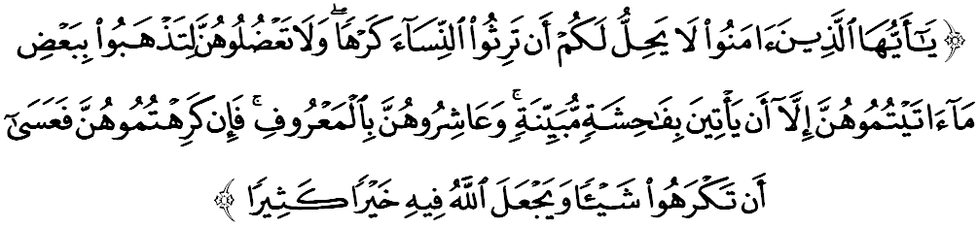مقصودث: "واهاي اورغ٢ يغ برإيمان, تيدق حلال باضي كامو مواريثي وانيتا٢ دغن جالن فقساءن, دان جاغنله كامو مثاكيتي مريك (دغن مناهن دان مثوسهكن مريك) كران كامو هندق مغمبيل كمبالي سبهاضين دري اف يغ تله كامو بريكن كفداث, كخوالي (افابيلا) مريك ملاكوكن فكرجاءن كجي يغ ثات. دان برضاءوله كامو دغن مريك (استري٢ كامو ايت) دغن خارا يغ باءيك. كمودين جك كامو (مراساءي) بنخي كفد مريك (دسببكن تيغكه لاكوث, جاغنله كامو تربورو٢ منخرايكنث), كران بوليه جادي كامو بنخيكن سسواتو, سدغ الله هندق منجاديكن فد اف يغ كامو بنخي ايت كباءيقكن يغ باثق (اونتوق كامو)."
رسول الله صلى الله عليه وسلم جوض مغيغتكن كيت, اضر مغهرضاءي دان ممولياكن قوم وانيتا سباضايمان يغ دسمفايكن اوليه أبو هريرة رضي الله عنه بهاوا رسول الله صلى الله عليه وسلم برسبدا,
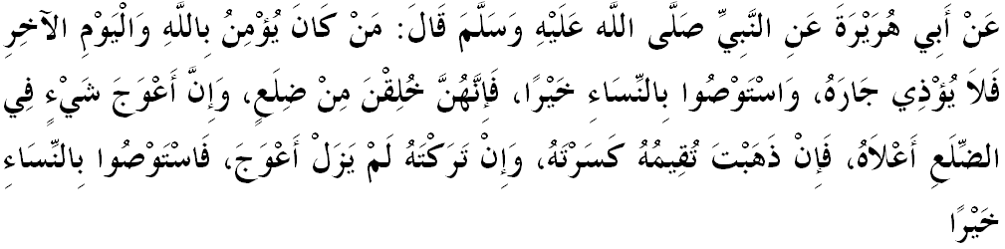
مفهومث: "درفد أبي هريرة رضي الله عنه بهاوا نبي صلى الله عليه وسلم برسبدا: سسياف يغ برإيمان كفد الله سبحانه وتعالى دان هاري أخيرة, مك جاغنله ساكيتي جيرانث, داكو برفسن كفد كامو اونتوق بربوات باءيك كفد وانيتا كران مريك دخيفتا درفد تولغ روسوق للاكي يغ بيغكوق. جك دلوروسكن, اكن فاتهله اي, دان جك دبياركن, اكن تروس بيغكوق. داكو برفسن كفد كامو اونتوق بربوات باءيك كفد وانيتا" (حديث رواية البخاري دان مسلم)

سيداغ جمعة يغ درحمتي الله,
القرءان تله ممفرإينخيكن دببراف تمفت مغناءي كلبيهن ماءنسي سمأد للاكي ماهو فون وانيتا دسيسي شرع. سباليكث, وانيتا بوكنله دخيفتاكن اونتوق ’دفرهمباكن‘ سفرتي بيناتغ. مريك مروفاكن ضولوغن يغ موليا لنترن نيلاي فغوربانن يغ سغضوف دفيكول اوليه مريك يغ تيدق ممفو دتغضوغ اوليه للاكي. فطرة مريك سغضوف منغضوغ, منجاض دان مثوسوكن انق٢ سلاءين برأوسها منجاض فراساءن دان هوبوغن سوسيال دغن سوامي دان مشاركت.
لبيه منخابر لاضي, مريك جوض مميليقكي خيري٢ خفت برتيندق, فراساءن بلس كاسيهن يغ تيغضي دالم ممنوهي كفرلوان دان كمصلحتن انق٢ يغ امت سسواي اونتوق ممبنتوق كلوارض يغ اوتوه دان هرموني. اينيله كعاديلن الله سبحانه وتعالى يغ مها مغتاهوءي فرانن ستياف مخلوق خيفتاءنث سباضاي خليفة ددنيا اين.
نامون سجق كبلاكغن اين, نصيب فارا وانيتا مسلمة سماكين ترتكن اغكارا فرلاكوان بوروق سستغه مشاركت ترأوتاماث دنضارا٢ برضولق سفرتي دفلسطين, سوريا, عراق, أفريكا, ميانمار, دان سباضايث. اد دكالغن مريك دأوسير, دسيقسا, دساكيتي, دظاليمي, دفركوسا دان دبونوه. ترلينتاسكه دبناك كيت فثيقساءن برت يغ دعالمي لغسوغ تيدق منخرمينكن ضمبرن ايدينتيتي مريك يغ سبنر. سجاره باثق منخاتتكن كتيدق عاديلن يغ دعالمي اوليه فارا مسلمة ددنيا اين دتاغن٢ مريك يغ تيدق برفري كماءنسياءن.

سيداغ جماعة يغ درحمتي,
سمفنا برلاغسوغث سيداغ كمونخق وانيتا إسلام انتارابغسا ٢٠١٦ فد ٢٣ هيغض ٢٥ سفتيمبر ٢٠١٦ دفوست داضغن دنيا فوترا (PWTC), ببرافا فميمفين وانيتا إسلام سلوروه دنيا دري فلباضاي لاتربلاكغ دان ضولوغن اكن بركوغسي فغالمن دان أيديا بركاءيتن كفيمفينن دان فمركاساءن وانيتا, ستروسث موجودكن سينرضي دان جاريغن رغكاين دغن بادن بوكن كراجاءن (NGO) وانيتا دفريغكت ضلوبل.
فغنجورن اين دليهت سباضاي ساتو فغإعترافن كفد مليسيا سلاكو نضارا يغ سنتياس ممفرجواغكن اوسها٢ كأره ممفركاسا دان ممرتبتكن وانيتا. سيداغ كمونخق اين دليهت ساغت ريليؤن دغن كفرلوان اونتوق ممفركاسا كومفيتينسي وانيتا خوصوصث وانيتا إسلام دمليسيا سباضاي خونتوه ايكوتن تراولوغ سلاءين منجادي فنختوس كفد نضارا٢ إسلام يغ لاءين اونتوق تروس ممرتبتكن وانيتا فد كدودوقكنث يغ سبنر سلاري دغن كهندق شرع.
سباضاي مغأخيري خطبة فد هاري اين, منبر ايغين مغاجق سيداغ جمعة سكليان اونتوق مغحياتي اينتيفاتي خطبة يغ دسمفايكن سباضاي فدومن ددالم كهيدوفن كيت, انتاراث:
فرتام: | إسلام اداله اضام يغ ممبري كعاديلن كفد حق دان كمولياءن ستياف انسان ترماسوق قوم وانيتا.
كدوا: | فندوان اساس ددالم إسلام تيدق سديكيت فون مغهاكيس كدودوقكن دان كمولياءن قوم وانيتا, بهكن مثلامتكن دان ممليهارا كحورمتن مريك.
كتيضا: | إسلام مغإعتراف فرانن دان سومبغن قوم وانيتا كأره فمباغونن هيدوف اومت هاري اين دان اكن داتغ.
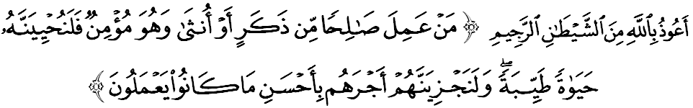مقصودث: "سسيافا يغ برعمل صالح دري للاكي اتاو فرمفوان, سدغ اي برإيمان مك سسوغضوهث كامي اكن مغهيدوفكن دي دغن كهيدوفن يغ باءيك, دان سسوغضوهث كامي اكن ممبالسث دغن ممبريكن فهالا يغ لبيه باءيك دري اف يغ مريك تله كرجاكن." (سورة النحل: ٩٧)

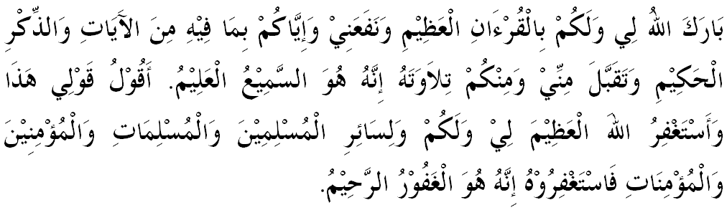

خطبة كدوا

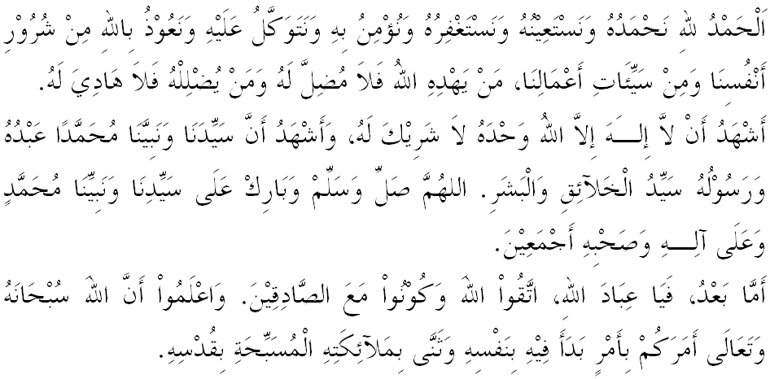
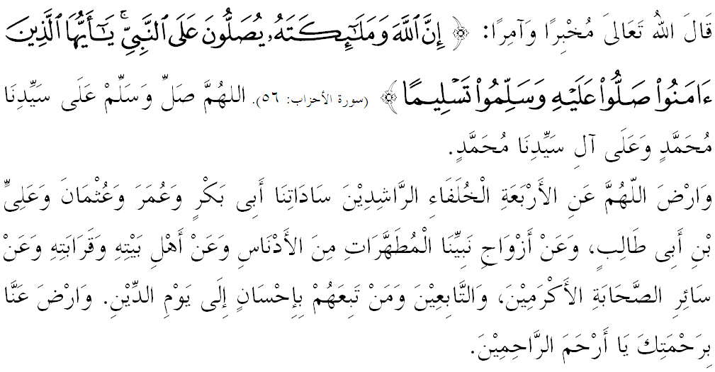
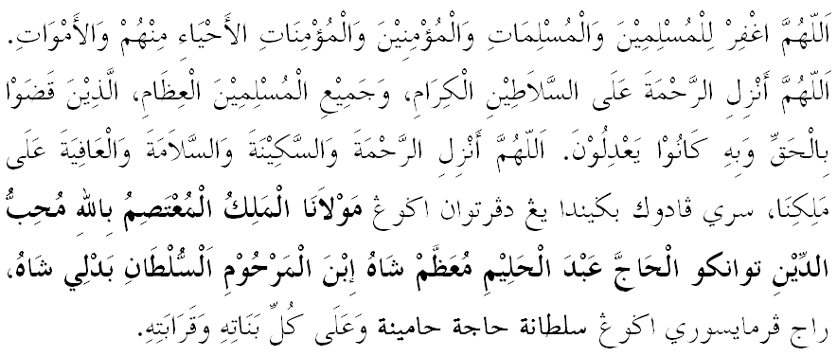
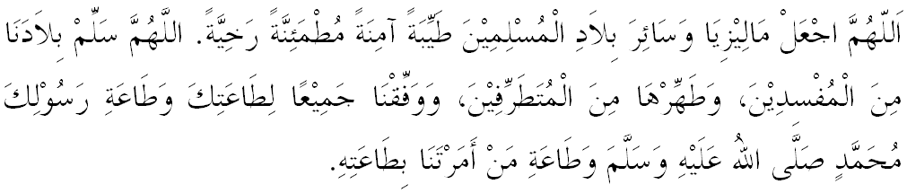
يا الله يا توهن كامي. كامي مموهون اضر دغن رحمة دان فرليندوغنمو، نضارا كامي إين دان سلوروه رعيتث دككلكن دالم كأمانن دان كسجهترا^{ء}ن. تانامكنله راس كاسيه سإيغ دانتارا كامي، ككالكنله فرفادوان دكالغن كامي. سموض دغنث كامي سنتياس هيدوف امان دامإي، معمور دان سلامت سفنجغ زمان.
